Clon de repositorio

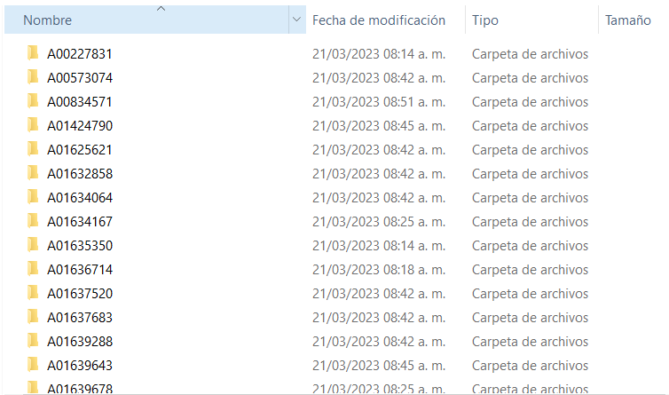

Comandos usados en terminal

%Ls Para ver listado de documentos y carpetas

%cd Acceder a carpeta

%mkdir Creación de carpeta

%git clone <url> Clonar repositorio

%git pull Actualizar repositorio local del remoto

%git push Actualizar repositorio local

%git add Aplicar los cambios

%git commit Aplicar cambios a repositorio remoto